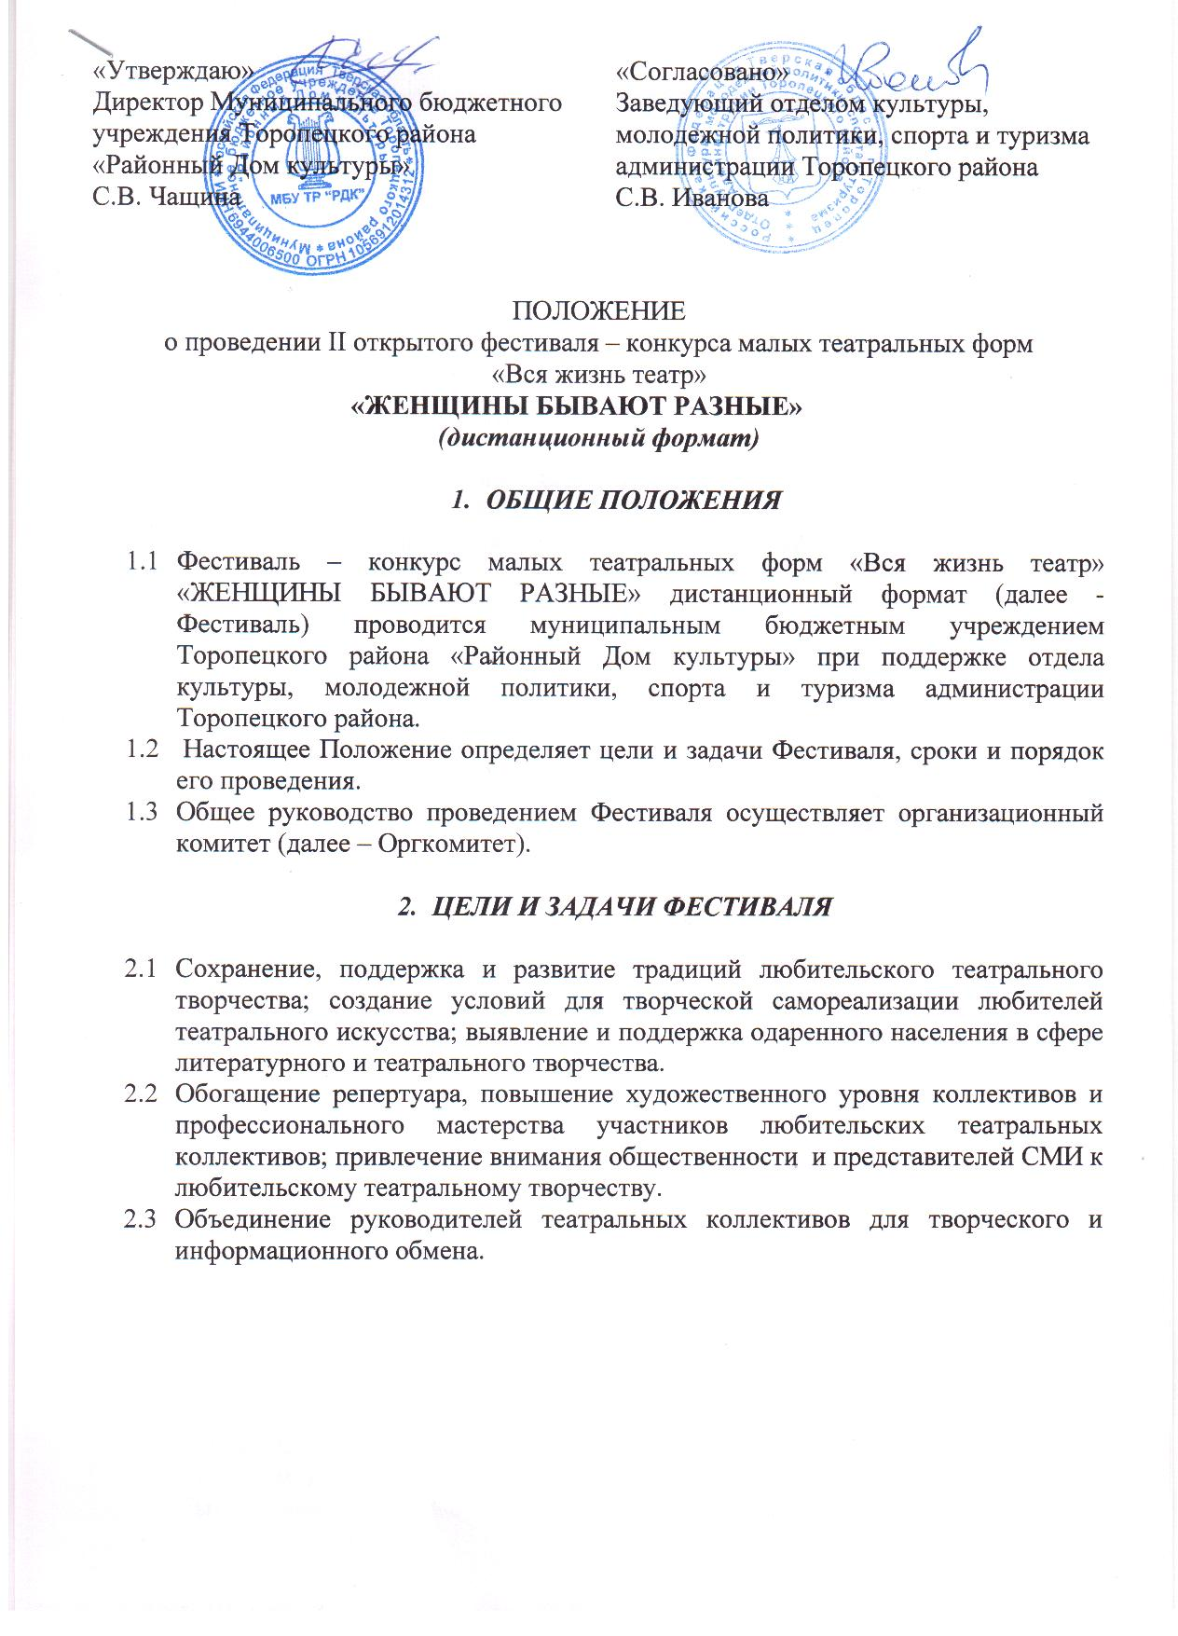

«Утверждаю»  Директор Муниципального бюджетного учреждения Торопецкого района «Районный Дом культуры» С.В. Чащина | «Согласовано»  Заведующий отделом культуры, молодежной политики, спорта и туризма администрации Торопецкого района С.В. Иванова

ПОЛОЖЕНИЕ
о проведении II открытого фестиваля – конкурса малых театральных форм
«Вся жизнь театр»
«ЖЕНЩИНЫ БЫВАЮТ РАЗНЫЕ»
(дистанционный формат)

- ОБЩИЕ ПОЛОЖЕНИЯ

  - Фестиваль – конкурс малых театральных форм «Вся жизнь театр» «ЖЕНЩИНЫ БЫВАЮТ РАЗНЫЕ» дистанционный формат (далее - Фестиваль) проводится муниципальным бюджетным учреждением Торопецкого района «Районный Дом культуры» при поддержке отдела культуры, молодежной политики, спорта и туризма администрации Торопецкого района.
  - Настоящее Положение определяет цели и задачи Фестиваля, сроки и порядок его проведения.
  - Общее руководство проведением Фестиваля осуществляет организационный комитет (далее – Оргкомитет).

- ЦЕЛИ И ЗАДАЧИ ФЕСТИВАЛЯ

  - Сохранение, поддержка и развитие традиций любительского театрального творчества; создание условий для творческой самореализации любителей театрального искусства; выявление и поддержка одаренного населения в сфере литературного и театрального творчества.
  - Обогащение репертуара, повышение художественного уровня коллективов и профессионального мастерства участников любительских театральных коллективов; привлечение внимания общественности и представителей СМИ к любительскому театральному творчеству.
  - Объединение руководителей театральных коллективов для творческого и информационного обмена.

- УЧРЕДИТЕЛИ, ОРГАНИЗАТОРЫ И ИСПОЛНИТЕЛИ.

  - Учредитель Фестиваля – Отдел культуры, молодежной политики, спорта и туризма администрации Торопецкого района.
  - Организатор Фестиваля – Муниципальное бюджетное учреждение Торопецкого района «Районный Дом культуры».
  - Для реализации программы Фестиваля формируется оргкомитет, отвечающий за организационное обеспечение, формирование состава жюри, его участников, информирование населения о ходе проведения, взаимодействие со СМИ и т.д

- УСЛОВИЯ УЧАСТИЯ В ФЕСТИВАЛЕ

  - К участию в Фестивале приглашаются творческие коллективы (объединения) муниципальных учреждений культуры и образования, предприятий и организаций, творческие семьи города Торопца, Торопецкого района, Тверской и других областей.
  - Возраст участников делится на категории:
«Дети» - от 14-18 лет,
«Молодежь» - от 19-35 лет
«Взрослые» от 36 лет и старше
«Смешанная категория»
  - Участие в Фестивале БЕСПЛАТНОЕ
  - Оргкомитет оставляет за собой право отклонить заявку коллектива или исполнителя на основании требований, регламентированных в настоящем Положении.
  - Присылая конкурсную работу на Фестиваль, участник автоматически дает право Организатору на использование представленного материала по своему усмотрению (размещение в сети Интернет, в виртуальной галерее и т.д.) и свое согласие на то, что его имя, фамилия и отчество могут быть использованы публично (опубликованы в социальных сетях, в информационных материалах, и т.п.) без дополнительного согласия участника.

- СРОКИ И ПОРЯДОК ПРОВЕДЕНИЯ ФЕСТИВАЛЯ

  - Фестиваль проводится в два этапа:
I этап (отборочный) – рассмотрение поданных заявок, отбор творческих номеров к участию во 2-ом этапе (заключительном).
II этап (заключительный) – день просмотра конкурсных выступлений, работа жюри, подведение итогов 5 марта 2021 года.
  - Заявки на участие (Приложение №1) и видеоматериалы принимаются только в электронном форме на почту организатора romc.urakcheeva@yandex.ru до 3 марта 2021 года. Видеоматериал должен быть представлен отдельным файлом, отснятым на видеокамеру или любое мобильное устройство. Записи могут быть сделаны на сцене, в репетиционных залах, в студиях, в домашних условиях, на производстве, на природе и т.д. В кадре не должно быть посторонних людей, кроме тех, кто указан в заявке.
  - Творческие номинации фестиваля:
- пародия (музыкальная, литературная, танцевальная);
- монолог;
- художественное чтение;
- миниатюра;
- мини-спектакль.
  - Выступление каждого коллектива-участника не должно превышать 10 минут.

- КРИТЕРИИ ОЦЕНКИ УЧАСТНИКОВ
  - Выступление участников номинации оценивается по следующим критериям:
- соответствие тематике фестиваля «ЖЕНЩИНЫ БЫВАЮТ РАЗНЫЕ»
- актерское мастерство;
- режиссура;
- художественное оформление (декорации);
- сценический костюм.

- ЖЮРИ
  - Жюри Фестиваля формируется Оргкомитетом из числа специалистов в области культуры в соответствии с конкурсными номинациями. Оценка Председателя жюри является приоритетной при возникновении спорных ситуаций.
  - Выступления оцениваются по 10- бальной шкале. Победителем становится конкурсант (номер), набравший наибольший средний балл по итогам работы всех членов жюри.
  - Решение Жюри является окончательным и пересмотру не подлежит.

- НАГРАЖДЕНИЕ УЧАСТНИКОВ
  - Объявление результатов фестиваля состоится 5 марта 2021 года.
  - Победители Фестиваля в номинациях награждаются электронными Дипломами Лауреата 1,2,3 степени и Дипломами 1,2,3 степени Фестиваля.
  - Все конкурсанты, не вошедшие в состав призеров, награждаются электронными Дипломами участника Фестиваля.
  - Оргкомитет и Жюри оставляет за собой право присуждать несколько призовых мест в номинациях, а также не присуждать призовые места вовсе.
  - По итогам Фестиваля работы победителей публикуются в группе ВК «Районный Дом культуры. Город Торопец» 6 марта 2021 года.

Оргкомитет Фестиваля руководствуется правовыми и морально-нравственными нормами.
К участию в Фестивале не допускаются работы, противоречащие законодательству РФ, с содержанием ненормативной лексики, направленные на пропаганду алкоголизма, табакокурения, наркомании, разжигающие межнациональную и межконфессиональную розни, а также террористического и экстремистского характера.

Приложение №1
ЗАЯВКА-АНКЕТА
На участие во 2-ом открытом фестивале – конкурсе малых театральных форм
«Вся жизнь театр»
«Женщины бывают разные»
В заявке обязательно заполнять все пункты, указывая индекс и код города,
номера телефонов и e-mail

- Территория (регион, район, город, село): ____________________________

- Фамилия, Имя, Отчество исполнителя (полностью) или исполнителей: ______________________________________________________

- Название коллектива __________________________

- Фамилия, Имя, Отчество (полностью) руководителя коллектива или педагога. ________________________________________________________

- Адрес организации с почтовым индексом: _______________________________
Телефон _____________ ,e-mail: _____________________________

- Номинация (нужное подчеркнуть)
- пародия ( музыкальная, литературная, танцевальная);
- монолог;
- художественное чтение;
- миниатюра;
- мини-спектакль.

- Возрастная категория (нужное подчеркнуть):

«Дети» - от 14-18,
«Молодежь» - от 19-35
«Взрослые» от 36 до…….
«Смешанная категория»

- Репертуар:
- название произведения _________________________
- продолжительность (мин). ______________________

Подпись руководителя

